Actividades Unidad 1

# Actividad 1

Decidir si cada una de las siguientes ecuaciones determina una función con dominio ℝ:

ó

No es función, no verifica unicidad (Si a cada elemento del conjunto de partida le asigna un único elemento del conjunto de llegada).

ó

No es función, no verifica existencia (Si todos los elementos del conjunto de partida le asigna algún elemento del conjunto de llegada.

/ x = 6

No es función, no verifica existencia ni unicidad.

Si es función.

ó

No es función, no verifica unicidad

Si es función.

ó

No es función, no verifica existencia

Si es función.

# Actividad 2

# Actividad 3 y 4

|  | **f(0)**  **(ordenada al orígen)** | **f(x)=0**  **raíz** | **f(-1)** | **f(2a+b)** |
| --- | --- | --- | --- | --- |
|  | 1 | {} | -1 | 4a+2b+1 |
|  | 15 | No existe | 15 | 15 |
|  |  |  | No existe |  |
|  | 1 | {-1} | 0 |  |
|  |  |  |  |  |
|  |  | No existe |  |  |
|  | 0 |  | -13 |  |
|  |  | {-6} |  |  |

# Actividad 5



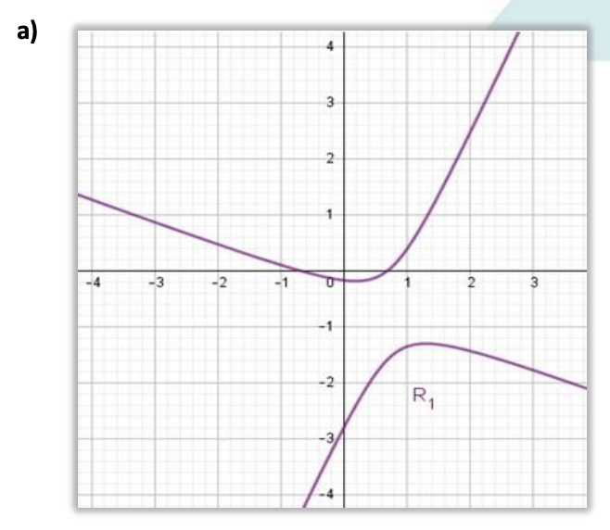

| **x** | **f(x)** |
| --- | --- |
| f(0) | -0,2 y -2,8 |

No es función, no se cumple unicidad, para x=0 le corresponden 2 valores f(0).

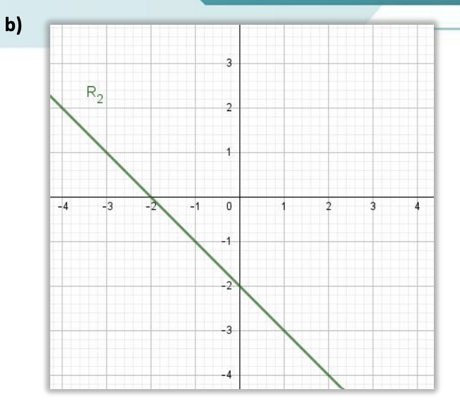

| **x** | **f(x)** |
| --- | --- |
| 0 | -2 |
| -2 | 0 |

Es función.

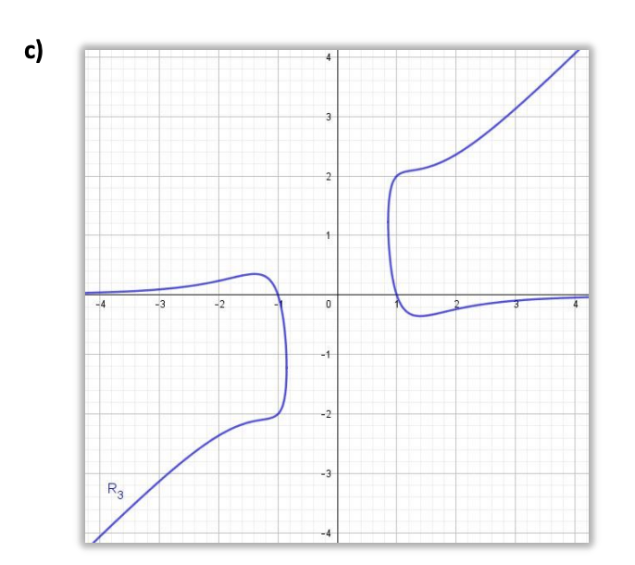

| **x** | **f(x)** |
| --- | --- |
| -2 | 0,5 |
| -2 | -2,4 |

No es función

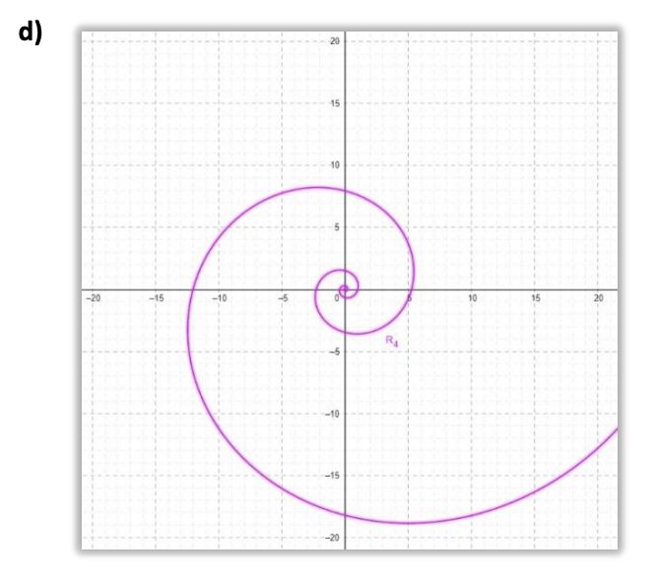

No es función

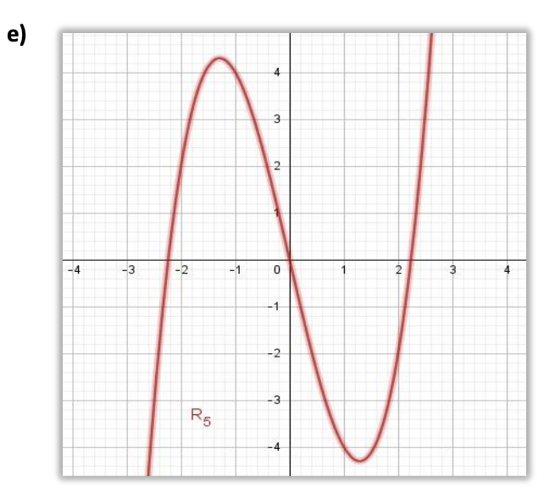

| **x** | **f(x)** |
| --- | --- |
| 0 | 0 |
| -2 | 2 |
| 2 | -2 |
| -1 | 4 |
| 1 | -4 |

Es función

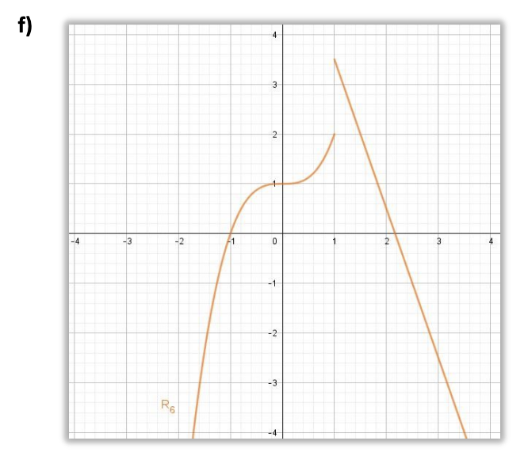

| **x** | **f(x)** |
| --- | --- |
| 0 | 1 |
| -1 | 0 |
| 1 | 2 |

# Actividad 6

##### El siguiente gráfico muestra el recorrido que realiza una tortuga hacia la playa, partiendo del agua:

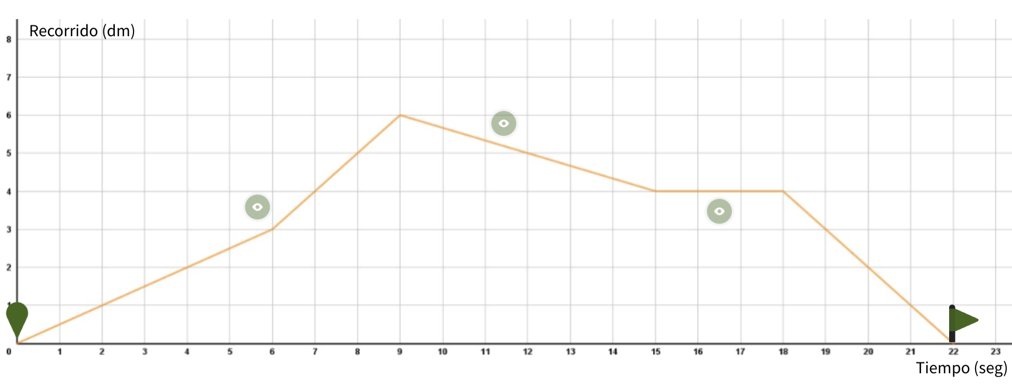



¿Qué crees que ocurre en este punto del recorrido?

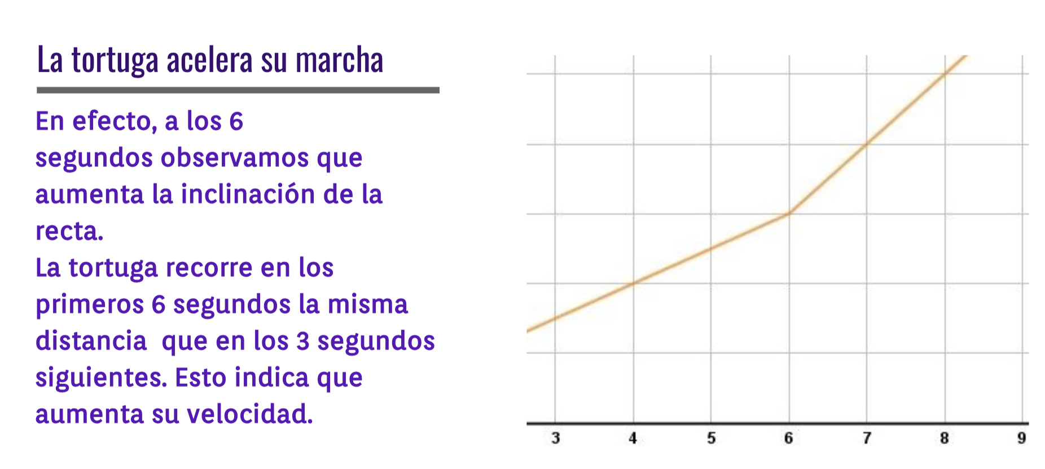

¿Por qué cambia la inclinación de la recta?

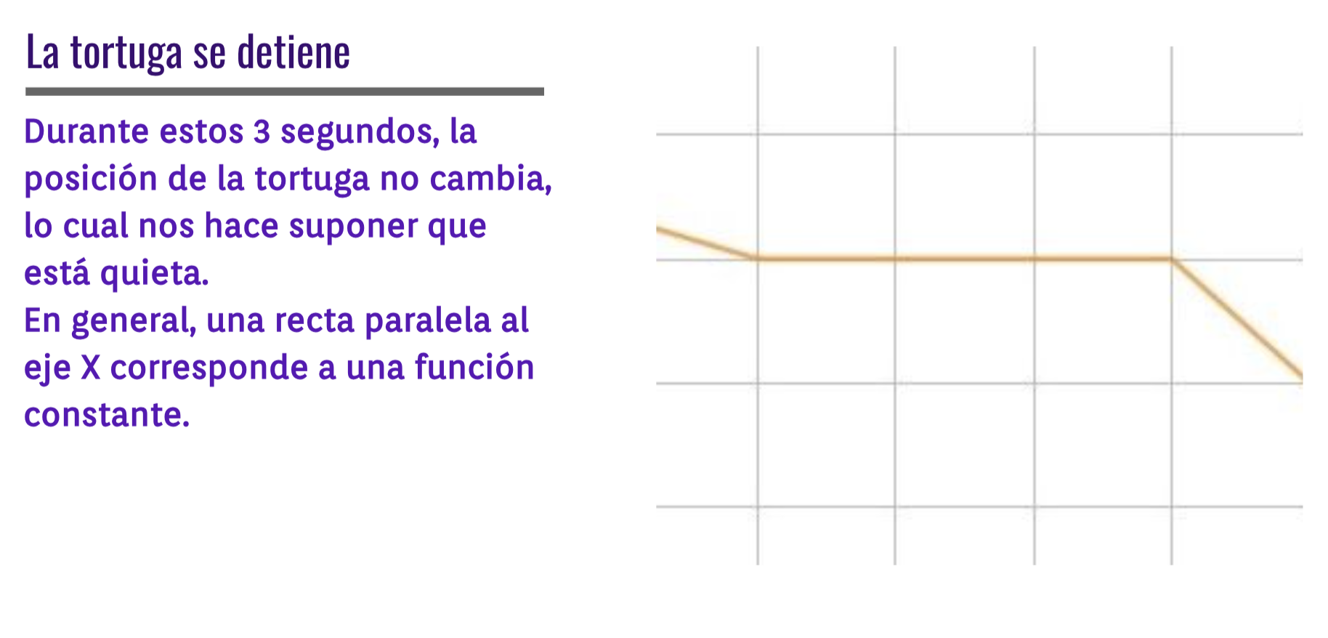

¿Qué hace la tortuga en esta parte del recorrido?

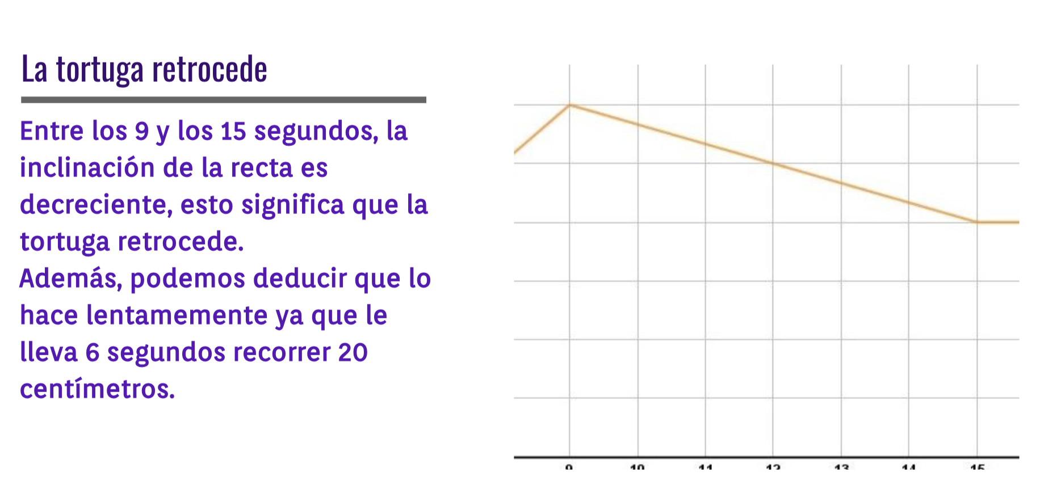

El siguiente gráfico corresponde a una función definida por tramos

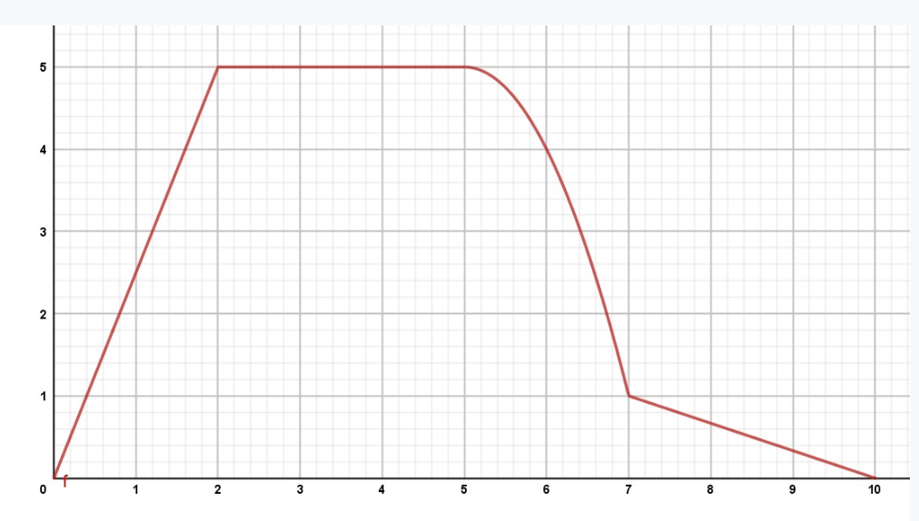

Les proponemos pensar una situación problemática cuya representación gráfica corresponda con el gráfico dado. Teniendo en cuenta esta situación, responder:

1. ¿Cuál es la variable independiente? ¿y la dependiente?

Es una función definida por tramos, son 4 ecuaciones:

1. Determine el dominio y la imagen de la función dada

Dom: , Img:

1. De acuerdo a la situación propuesta, ¿qué ocurre en cada uno de los intervalos en donde la función cambia su forma?
2. ¿Cómo interpreta el valor que toma la función en x=10?

Tabla de valores:

| x | f(x) |
| --- | --- |
| 0 | 0 |
| 1 | 2,5 |
| 2 | 5 |
| 3 | 5 |
| 4 | 5 |
| 5 | 5 |
| 6 | 4 |
| 7 | 1 |
| 10 | 0 |

Entre 0 y 2:

Entre 2 y 5:

Entre 6 y 10:

Vencimiento: lunes, 8 de abril de 2024, 22:00

[Actividad obligatoria Nro 1 - Análisis gráfico de funciones - Trabajo grupal](https://campus.caece.edu.ar/mod/forum/view.php?id=749357)